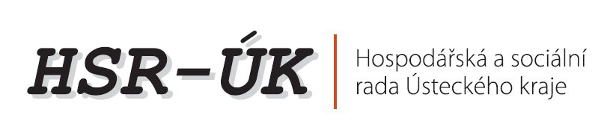

TISKOVÁ ZPRÁVA

Téma: Ministryně Jourová představila Výzvu k předkládání projektů na pomoc ÚK a MSK
Dne: 4. 4. 2014
Kontakt: Gabriela Nekolová, tajemnice HSR-ÚK, tel.: 602 482 065

Až tři sta milionů korun na podporu podnikání a tvorbu pracovních míst by si zanedlouho z cílené výzvy Ministerstva pro místní rozvoj rozdělí obce a podnikatelské subjekty v Ústeckém a Moravskoslezském kraji. Výzvu k předkládání projektů představila na zasedání Hospodářské a sociální rady Ústeckého kraje (HSR-ÚK) ministryně pro místní rozvoj Věra Jourová.
„Ministerstvo mělo výzvu už jednou připravenou, ale bohužel nebyla v souladu s vládním unesením číslo 52. Naštěstí se jí na základě intervence vládního zmocněnce pro Moravskoslezský a Ústecký kraj Jiřího Ciencialy podařilo ministryni Věře Jourové pozastavit. Na nové podobě výzvy se pak společně s ministerstvem pro místní rozvoj podíleli i regionální partneři, například Hospodářská a sociální rada Ústeckého kraje nebo Krajská hospodářská komora,“ vysvětlil předseda HSR-ÚK, europoslanec Richard Falbr.
Ministerstvo pro místní rozvoj tímto způsobem hodlá pomoci oběma nejpostiženějším krajům, jimž při řešení krizové situace slíbila pomoci už vláda Jiřího Rusnoka svým usnesením č. 732 ze září 2013. Jednou z forem pomoci jsou právě cílené výzvy, které mohou vypisovat jednotlivá ministerstva. Proto také vznikla funkce vládního zmocněnce pro Moravskoslezský a Ústecký kraj, který má s ministerstvy spolupracovat a zároveň koordinovat činnosti i s regionálními partnery a institucemi.
Už nyní se připravuje další výzva, tu by mělo vyhlásit Ministerstvo práce a sociálních věcí. Ústeckému, Karlovarskému a Moravskoslezskému kraji je určena na posílení aktivních politik zaměstnanosti v návaznosti na situaci na regionálním trhu práce. Pro každý z krajů bude k dispozici 50 milionů korun, prostředky pocházejí z Operačního programu lidské zdroje a zaměstnanost.

Budovatelů 2532, 434 37 Most, telefon: 476 208 675, e-mail: sekretariat@hsr-uk.cz, www.hsr-uk.cz, www.csrportal.cz

